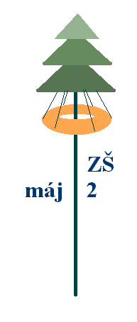
Základní škola Máj II, M. Chlajna 23, České Budějovice
se sídlem České Budějovice, M. Chlajna 23, PSČ 370 05
registrace: Krajský soud Č. Budějovice, obch. rejstřík odd. Pr, vl. 72

OBJEDNÁVKA č. 122/2025

Objednavatel | Dodavatel
Základní škola Máj II  M. Chlajna 23  370 05 České Budějovice  IČO 00581551  DIČ CZ00581551  Nejsme plátci DPH. | JP - KONTAKT, s.r.o.  Dašická 1797  530 03 Pardubice 3  IČO 25922378  DIČ CZ25922378

Objednáváme u Vás

SVJ - 200 stěna jednostranná věšáková RAL 5015 - modrá 3 ks
SVJ - 200 stěna jednostranná věšáková RAL 3002 - červená 3 ks
SVJ - 200 stěna jednostranná věšáková RAL 6029 - zelená 3 ks
SVJ - 200 stěna jednostranná věšáková RAL 1028 - žlutá 3 ks

SVJ - 160 stěna jednostranná věšáková RAL 5015 - modrá 1 ks

SVJ - 160 stěna jednostranná věšáková RAL 3002 - červená 1 ks
SVJ - 160 stěna jednostranná věšáková RAL 6029 - zelená 1 ks
SVJ - 160 stěna jednostranná věšáková RAL 1028 - žlutá 1 ks

Celková cena za objednané zboží s DPH 168 997,71 Kč

včetně montáž nábytku a ostatního nesmontovaného zboží včetně stěhování.

Dodávka bude zahrnuta do režimu náhradního plnění.

Fakturujte na výše uvedenou adresu.

V Českých Budějovicích dne 8. 8. 2025

Mgr. Šárka Straňáková,
ředitelka školy

